Ù

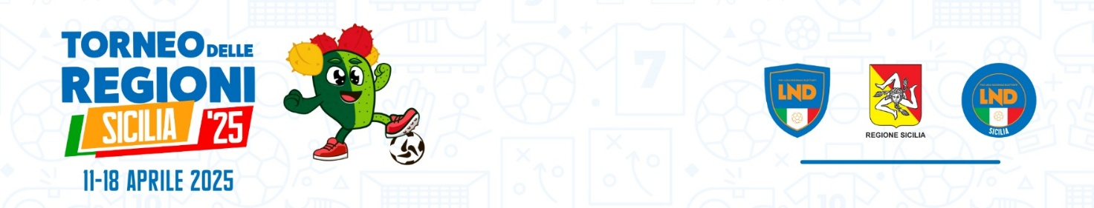

**Stagione Sportiva 2024/2025**

**Comunicato Ufficiale n°14 TdR del 16 aprile 2025**

# RISULTATI

GIOV.MI UND.15 T.REGIONI

RISULTATI UFFICIALI GARE DEL 16/04/2025

|  |  |  |  |  |  |  |  |  |  |  |  |  |  |  |  |
| --- | --- | --- | --- | --- | --- | --- | --- | --- | --- | --- | --- | --- | --- | --- | --- |
| |  |  |  | | --- | --- | --- | | QUARTI DI FINALE | | | | C.R. EMILIA | - C.R. VENETO | 2 - 1 | | C.R. LIGURIA | - C.R. MARCHE | 0 - 3 | | C.R. LOMBARDIA | - C.R. LAZIO | 0 - 4 | | C.R. PIEMONTE | - C.R. CALABRIA | 4 - 1 | |

ALLIEVI UND.17 T.REGIONI

RISULTATI UFFICIALI GARE DEL 16/04/2025

|  |  |  |  |  |  |  |  |  |  |  |  |  |  |  |  |
| --- | --- | --- | --- | --- | --- | --- | --- | --- | --- | --- | --- | --- | --- | --- | --- |
| |  |  |  | | --- | --- | --- | | QUARTI DI FINALE | | | | C.R. FRIULI | - C.R. LOMBARDIA | (0-0) 3-5 dtr | | C.R. LAZIO | - C.R. PUGLIA | 1 - 0 | | C.R. LIGURIA | - C.R. VENETO | 2 - 0 | | C.R. PIEMONTE | - C.R. EMILIA | 0 - 2 | |

# PROGRAMMA SEMIFINALI

**Si riporta di seguito il Calendario delle gare di Semifinale del 61° Torneo delle Regioni:**

GIOV.MI UND.15 T.REGIONI

**17/04/2025 ore 9:30**

**EMILIA ROMAGNA – MARCHE** "Bucalo” Santa Teresa di Riva

**PIEMONTE V.A.**   **– LAZIO** Comunale Santa Venerina

ALLIEVI UND.17 T.REGIONI

**17/04/2025 ore 11:30**

**LOMBARDIA** **– LAZIO**  Comunale Santa Venerina

**LIGURIA**  **– EMILIA ROMAGNA** "Bucalo” Santa Teresa di Riva

# GIUDICE SPORTIVO

Il Giudice Sportivo, Ing. Pietro Accurso, assistito dal rappresentante dell’A.I.A., O.A. Alessio Calderone, ha adottato le decisioni che di seguito integralmente si riportano:

GIOV.MI UND.15 T.REGIONI

GARE DEL 16/ 4/2025

PROVVEDIMENTI DISCIPLINARI

In base alle risultanze degli atti ufficiali sono state deliberate le seguenti sanzioni disciplinari.

CALCIATORI NON ESPULSI

I AMMONIZIONE DIFFIDA

|  |  |  |  |  |
| --- | --- | --- | --- | --- |
| GIOFRE GIANFRANCO | (C.R. EMILIA ) |  | BADANO ANDREA | (C.R. LIGURIA ) |
| CONDURSO CHRISTIAN | (C.R. LIGURIA ) |  | BRANCOZZI GIACOMO | (C.R. MARCHE ) |
| ZANINI ALESSIO | (C.R. PIEMONTE ) |  | ADELINI GIOVANNI | (C.R. VENETO ) |
| FURLAN DAVID | (C.R. VENETO ) |  |  |  |

ALLIEVI UND.17 T.REGIONI

GARE DEL 16/ 4/2025

PROVVEDIMENTI DISCIPLINARI

In base alle risultanze degli atti ufficiali sono state deliberate le seguenti sanzioni disciplinari.

CALCIATORI ESPULSI

SQUALIFICA PER UNA GARA EFFETTIVA

|  |  |  |  |  |
| --- | --- | --- | --- | --- |
| BARBERIS ANDREA | (C.R. PIEMONTE ) |  |  |  |

CALCIATORI NON ESPULSI

I AMMONIZIONE DIFFIDA

|  |  |  |  |  |
| --- | --- | --- | --- | --- |
| TESSELLI MATTIA | (C.R. EMILIA ) |  | BRANCATI SAMUELE NICOLO | (C.R. FRIULI ) |
| PALOMBI RICCARDO | (C.R. LAZIO ) |  | TAGLIOLINI LUDOVICO | (C.R. LAZIO ) |
| TOURAY SHEIKH TIJAN | (C.R. LAZIO ) |  | MAZZONE GIUSEPPE | (C.R. PIEMONTE ) |
| KEITA SAKOBA | (C.R. PUGLIA ) |  | LA FORTEZZA DOMENICO | (C.R. PUGLIA ) |
| SALL MOUHAMADOU NDIA | (C.R. PUGLIA ) |  |  |  |

Il Giudice Sportivo Territoriale

Pietro Accurso

SOSTITUZIONE CALCIATORE

**LISTA CALCIATORI RAPPRESENTATIVA JUN. UNDER 19 SICILIA**

Si informa che, per motivi di salute, il calciatore n. 10 della distinta della Rappresentativa Regionale Sicilia di Juniores/Under 19, SINACORI BIAGIO della Società UNITAS SCIACCA CALCIO, viene sostituito dal calciatore:

**VITELLI DAVIDE nato il 31.10.2006 della Società CITTA DI CANICATTINI**

**PUBBLICATO DAL COMITATO REGIONALE SICILIA IL 16 APRILE 2025**

**IL SEGRETARIO IL PRESIDENTE**

Wanda COSTANTINO Sandro MORGANA